Регулярний тур "КЕНІЙСЬКИЙ КАЛЕЙДОСКОП" – 2 парки (з авіа) - 10н./11 дней (8+2)
Найробі 2н., Цаво Схід – 1н., Цаво Захід – 1н., Діані – 4 ночі.
Виліт з Кишиневу Turkish Airlines (з можливістю вильоту з іншої країни)
За підтримки Почесного консульства України в Момбасі та урядів округів Момбаса, Таїта, Тавета та Квале
Даты туру: КВІТЕНЬ - ГРУДЕНЬ (кожний день)
1/DBL от - 1399 USD (без авіа)
* Авіа від 640 дол из Кишиневу Turkish Airlines
* Проживання в готелях 4-5*. Харчування FB, HB (за програмою)
** Для групи від 4 осіб індивідуальна група (без доплат) з можливістю пересування за програмою на джипах + мінівен
У ПРОГРАМІ ТУРУ:
- Знайомство зі столицею Найробі;
- Екскурсія по Національному парку Найробі з відвідуванням Жираф центру і можливістю побачити легендарний готель Giraffe Manor;
- Трансфери і сафарі в парках на джипах Land Cruiser з відкритим дахом, що дасть вам можливість сповна насолодитися видом тварин;
- Вечірнє та ранкове сафарі в Цаво Вест;
- Проживання на 2 ночі в кращих будиночках національних парків;
- 4н. на пляжі Діані в популярному готелі Leopard Beach Resort 5*;
- Екскурсія на човні на острів Фунзі і село Кілагуні, під час якої ви також познайомитеся з місцевими жителями і кочовими кенійцями;
ПРОГРАММА ТУРА:
День 1
Виліт Кишинев-Найробі
2 День
03:20 Прибуття в аеропорт Найробі
04:20 Переїзд в готель West Wood/Glam 4* (або аналогічний) ранній заїзд (мінівен)
10:30 Сніданок у готелі
11:30 Прогулянка по парку Найробі (за бажанням), покупка сім-карт, шопінг
12:30 Переїзд до Національного парку Найробі та оглядова екскурсія з відвідуванням Жираф центр та нагодою побачити легендарний готель Giraffe Manor (вхідний квиток до парку за додаткову плату: у жираф центр 15 дол, у парк сафарі 95 дол).
17:30 Трансфер до готелю West Wood/Glam 4* (або подібний) Найробі + відпочинок
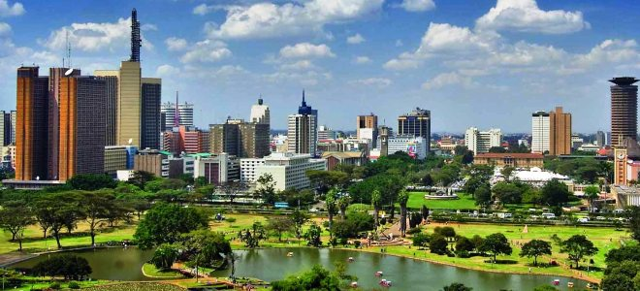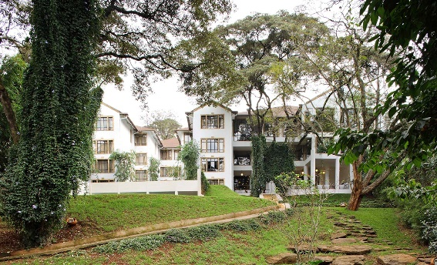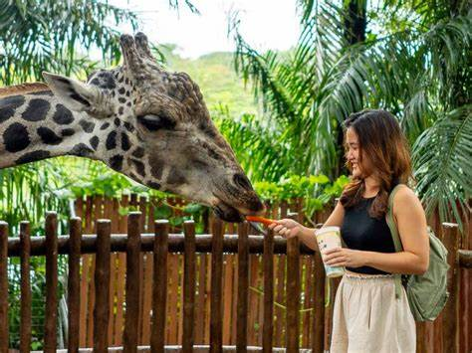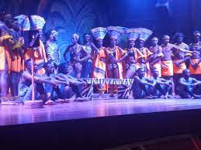
3 День
06:00 Сніданок, виселення
06:45 Трансфер на залізничний вокзал SGR Nairobi
08:00 Подорож першим класом на станцію ВОІ до Національного парку Західний Цаво
12:30 Прибуття до Парку
14:30 Поселення у Salt Lick 4* FB
15:30 Вечірній сафарі та вечеря (джип)
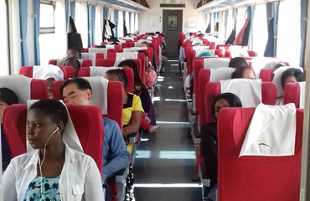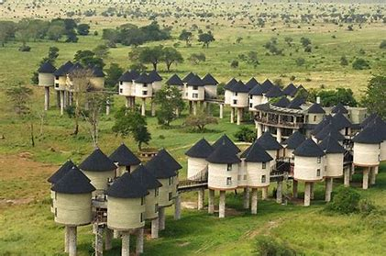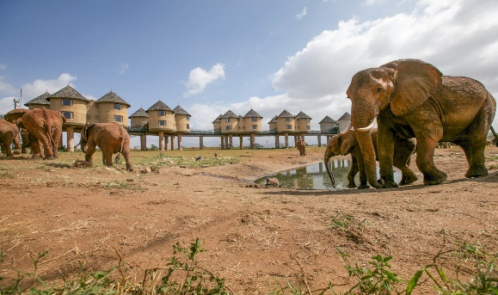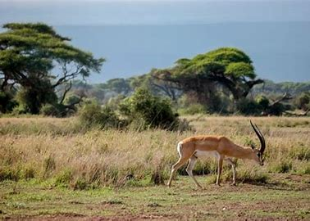

4 День
07:30 Ранковий сафарі (джип)
10:00 Сніданок та спостереження тварин біля водопою
12:30 Трансфер до Східного Цаво, поселення до лоджі Boma Simba Lodge 4* FB
19:00 Вечеря в готелі
5 День
09:00 Сніданок та відпочинок біля басейну
11:00 Трансфер на залізничний вокзал SGR VOI
12:04 Подорож першим класом до Момбаси (Обід у поїзді за додаткову плату)
14:00 Трансфер на Діані
17:00 Поселення у Leopard Beach Resort 5* HB
19:00 Вечеря у готелі
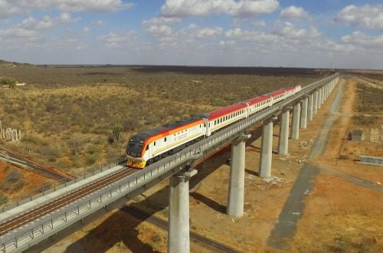 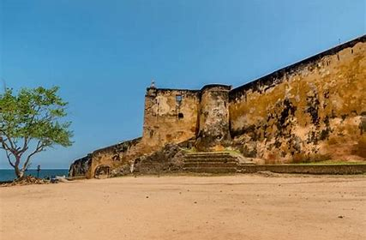 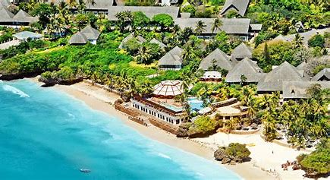 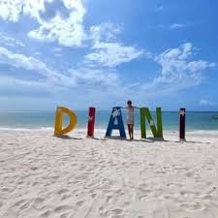

6 День
Відпочинок в Leopard Beach Resort 5* HB
7 День
Сніданок в готелі Leopard Beach Resort 5* HB
Морська екскурсія острів Фунзі та село Кілагуні з обідом (морепродукти за додаткову плату). Ласти та маски для підводного плавання доступні на човнах та каравелах.
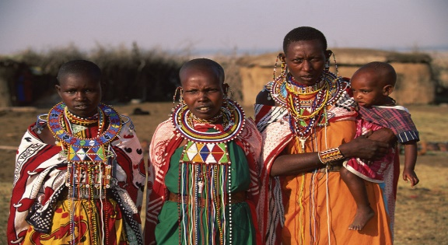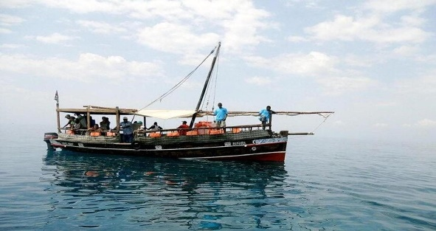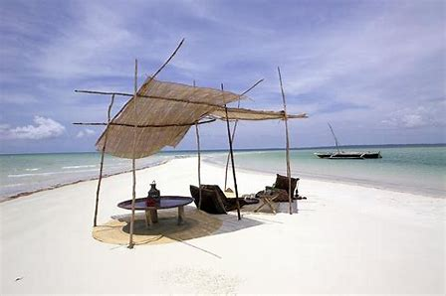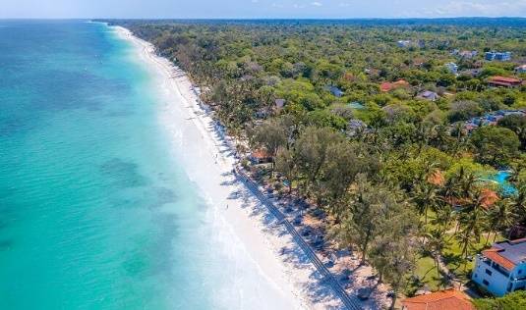

8 День
Сніданок в готелі Leopard Beach Resort 5* HB
Вільний день + вечеря у готелі
9 День
Сніданок в готелі Leopard Beach Resort 5* HB
Вільний день + вечеря у готелі
10 День
09:00 Сніданок у готелі, вільний час для екскурсій (за дод. Оплату)
Виселення о 10.00 (продовження номера за додаткову плату).
16.30 Трансфер до аеропорту Момбаса
20:45 Авіапереліт до Найробі (час може коригуватися). Прибуття в Найробі та трансфер до аеропорту
11 День
05:05 Вылет в Стамбул
Польотні дані:
TK 274 KIV IST 1515 1800
TK 607 IST NBO 2030 0320 #
TK 608 NBO IST 0505 1220
TK 273 IST KIV 1355 1425
У вартість включено:
- Внутр. авіапереліт Момбаса - Найробі;
- Супровід представником ренджером (англ. під час переїздів та сафарі) + гід під час екскурсій;
- Проживання та харчування за програмою;
- Вхідні квитки до парків;
- Розміщення в готелі
Додатково сплачується:
- Міжнародний авіапереліт;
- Електронний дозвіл до Кенії 34 USD (діти оплачуються так само);
- Особисті витрати;

*Туроператор залишає за собою право змінювати програму туру без зменшення загального обсягу послуг.
**Туроператор залишає за собою право заміни готелю розміщення під час туру, за умови, що новий готель (об'єкт розміщення) буде аналогічним класом розміщення або вищим.

